
MANUAL DO FORMANDO
Informática na Ótica do Utilizador
Utilização do computador, Windows 11, Internet e segurança básica
Versão 1.0 (demo) · outubro de 2026
Duração sugerida em sala: 15 horas · Vídeo-aulas: 2 h
ATC – Angbu Training Centre
Grupo Angbu · Angola · grupoangbu.com

Ficha técnica
Título: Informática na Ótica do Utilizador
Edição: ATC – Angbu Training Centre, Grupo Angbu
Produção de conteúdos: Almeida José
Revisão técnica: [Formador ATC]
Versão: 1.0 (demo) – outubro de 2026
© 2026 ATC – Angbu Training Centre. Todos os direitos reservados. Este manual destina-se aos formandos da ATC e não pode ser reproduzido sem autorização.

Índice

Como utilizar este manual
Este manual acompanha as vídeo-aulas e as sessões presenciais do curso Informática na Ótica do Utilizador. Cada módulo corresponde a um capítulo e termina com um exercício prático e um questionário.
DICA
Atalhos e formas mais rápidas de fazer uma tarefa.

ATENÇÃO
Erros frequentes ou passos que podem causar perda de dados.

NOTA
Informação complementar.

VÍDEO-AULA
A vídeo-aula da plataforma de e-learning que acompanha a secção.

Módulo 1 – O computador e o Windows 11
Neste módulo vai conhecer as partes do computador e dar os primeiros passos no Windows 11. No final, será capaz de ligar o computador, orientar-se no ambiente de trabalho, trabalhar com janelas e encerrar o computador em segurança.
OBJETIVOS DE APRENDIZAGEM
No final deste módulo, o formando será capaz de:
- Distinguir hardware de software e dar exemplos de cada um.
- Ligar o computador e iniciar sessão no Windows 11.
- Identificar os ícones, a barra de tarefas, o botão Iniciar e a área de notificação.
- Abrir, minimizar, maximizar e fechar uma janela.
- Encerrar o computador corretamente.

VÍDEO-AULA
Aula 1.1 · Conhecer o computador e o Windows 11 (2 min)

1.1 Hardware e software
Um computador tem duas partes que trabalham sempre em conjunto: o hardware e o software.
Parte | O que é | Exemplos
Hardware | A parte física do computador: tudo o que pode tocar. | Monitor, teclado, rato, unidade central, impressora
Software | Os programas que dão instruções ao hardware. | Windows 11, Word, Excel, navegador de Internet

O software mais importante é o sistema operativo. É ele que gere o hardware, os ficheiros e os outros programas. Neste curso usamos o Windows 11.
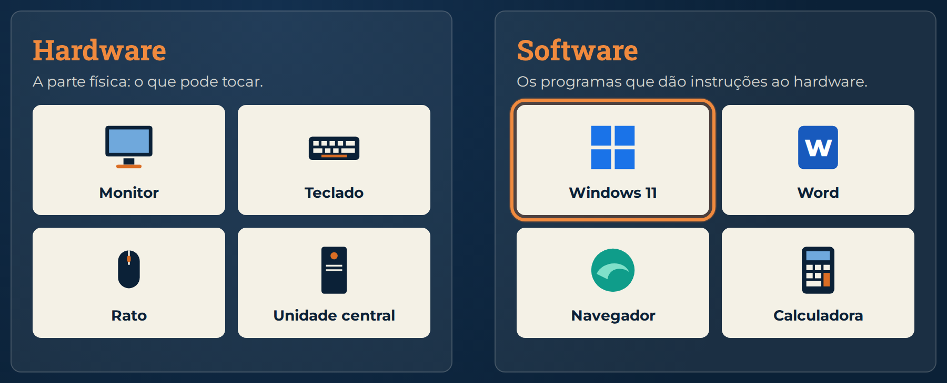
Figura 1.1 – Hardware e software
NOTA
Um telemóvel também é um computador: o ecrã tátil e a bateria são hardware; o Android ou o iOS são o sistema operativo.

1.2 Ligar o computador e iniciar sessão
Quando liga o computador, o Windows mostra primeiro o ecrã de bloqueio, com a hora e a data. Para entrar, siga estes passos:
Passo a passo
- Prima o botão de ligar da unidade central (ou do portátil).
- Aguarde até aparecer o ecrã de bloqueio.
- Clique em qualquer ponto do ecrã ou prima uma tecla.
- Escreva o seu PIN ou a sua palavra-passe.
- Prima Enter.

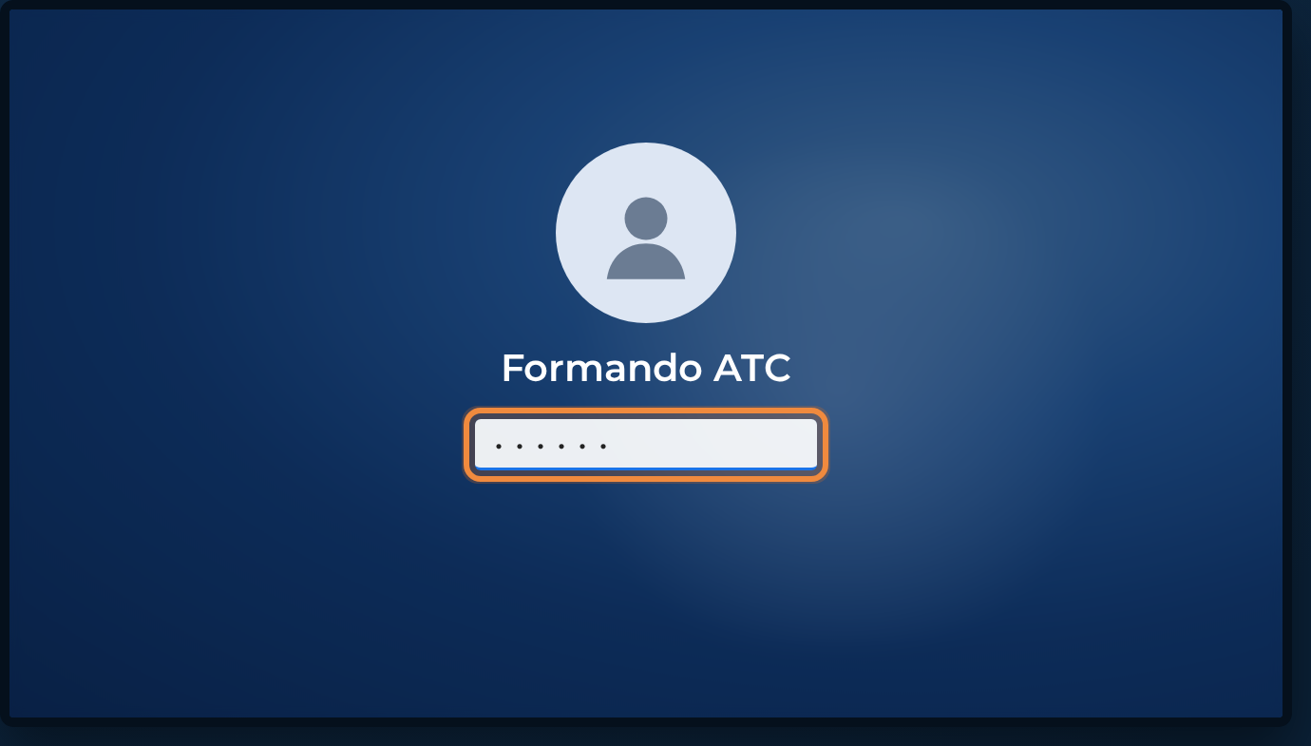
Figura 1.2 – Ecrã de início de sessão do Windows 11
ATENÇÃO
Nunca partilhe o seu PIN ou a sua palavra-passe. Se alguém a souber, altere-a em Definições > Contas > Opções de início de sessão.

1.3 O ambiente de trabalho
Depois de iniciar sessão, vê o ambiente de trabalho. É o ponto de partida para todo o trabalho no Windows.
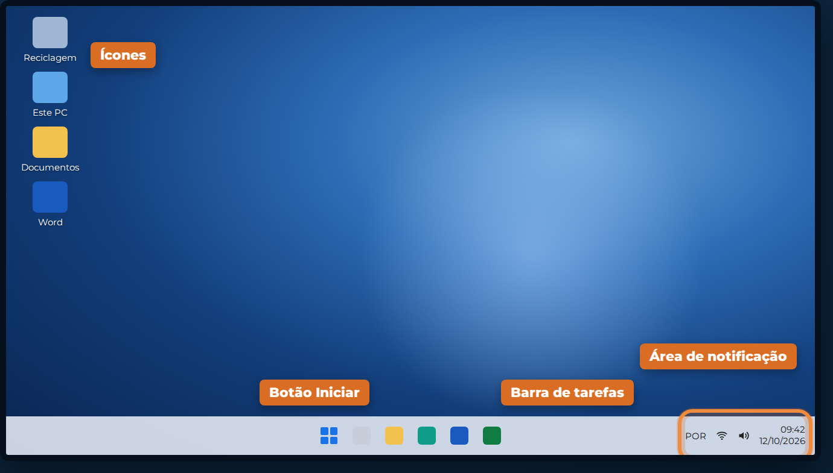
Figura 1.3 – As quatro partes do ambiente de trabalho
Parte | Para que serve
Ícones | Dão acesso rápido a programas, pastas e ficheiros. Faça duplo clique para abrir.
Barra de tarefas | Mostra os programas abertos e os afixados. Fica na parte de baixo do ecrã.
Botão Iniciar | Abre o menu Iniciar. Tem o logótipo do Windows.
Área de notificação | Mostra a hora, a data, o estado da rede e o volume do som.

DICA
Para ver o ambiente de trabalho com todas as janelas abertas, prima Windows + D. Prima de novo para voltar.

1.4 O menu Iniciar
O menu Iniciar reúne as aplicações afixadas, os ficheiros recomendados (os que usou recentemente) e o botão de energia.
Passo a passo
- Clique no botão Iniciar ou prima a tecla Windows do teclado.
- Para procurar um programa, comece a escrever o nome, por exemplo Word.
- Clique no resultado em Melhor correspondência para o abrir.

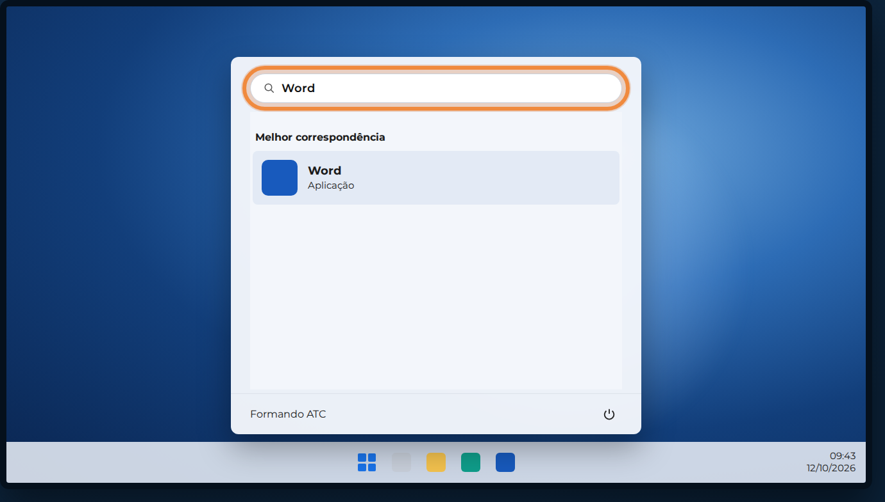
Figura 1.4 – Pesquisa no menu Iniciar
DICA
Não precisa de clicar na caixa de pesquisa: com o menu Iniciar aberto, basta começar a escrever.

1.5 Trabalhar com janelas
Cada programa abre numa janela. No canto superior direito de todas as janelas há três botões:
Botão | Nome | O que faz
— | Minimizar | Esconde a janela na barra de tarefas. O programa continua aberto.
☐ | Maximizar | A janela ocupa o ecrã inteiro. Clique de novo para restaurar o tamanho.
✕ | Fechar | Fecha a janela e termina o programa.

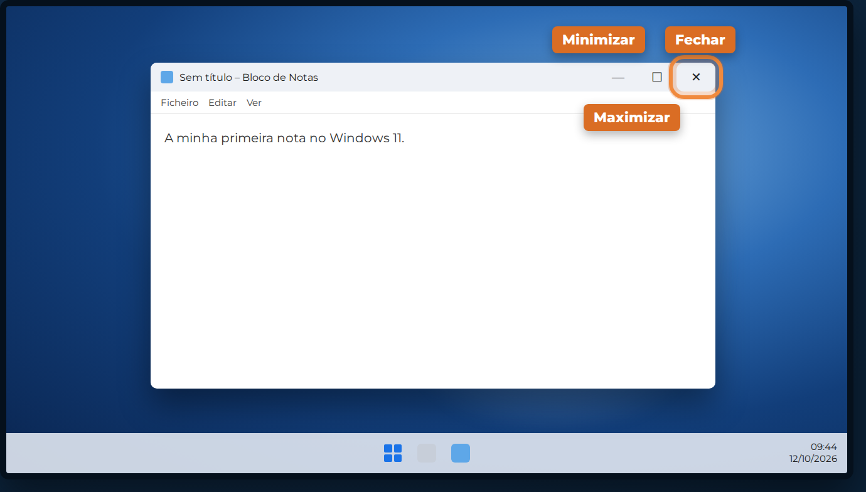
Figura 1.5 – Botões de uma janela (Bloco de Notas)
DICA
Para passar de uma janela para outra, use Alt + Tab.

1.6 Encerrar o computador
No final do trabalho, encerre sempre o computador pelo Windows. Desligar diretamente da tomada pode danificar ficheiros.
Passo a passo
- Guarde e feche os ficheiros abertos.
- Abra o menu Iniciar.
- Clique no botão de energia.
- Escolha Encerrar.

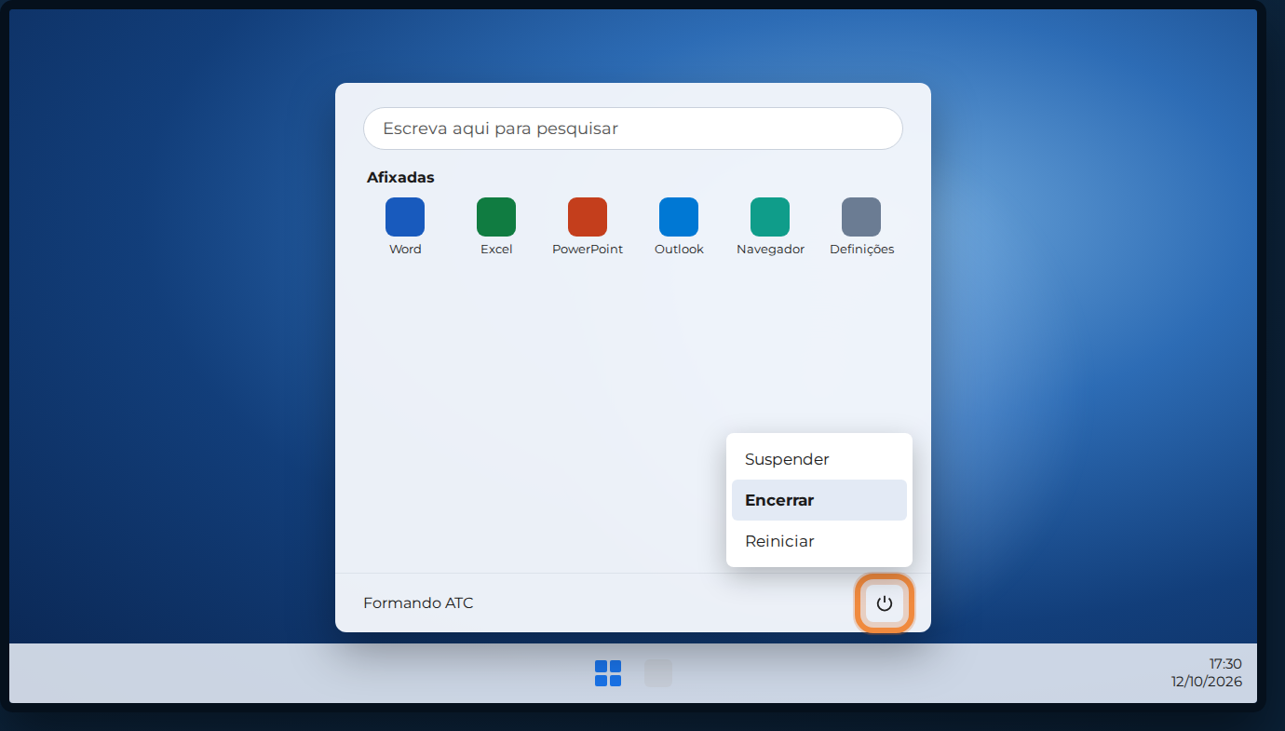
Figura 1.6 – Encerrar a partir do menu Iniciar
ATENÇÃO
Guarde sempre os seus ficheiros antes de encerrar. O trabalho que não foi guardado perde-se.

NOTA
Suspender poupa energia e permite retomar o trabalho rapidamente. Reiniciar desliga e volta a ligar, por exemplo depois de uma atualização.

1.7 Reconhecer os ícones dos programas
Os ícones seguintes ajudam a reconhecer o Windows e as aplicações Office abordadas no curso. A aparência pode variar entre versões; confirme o nome apresentado no computador.
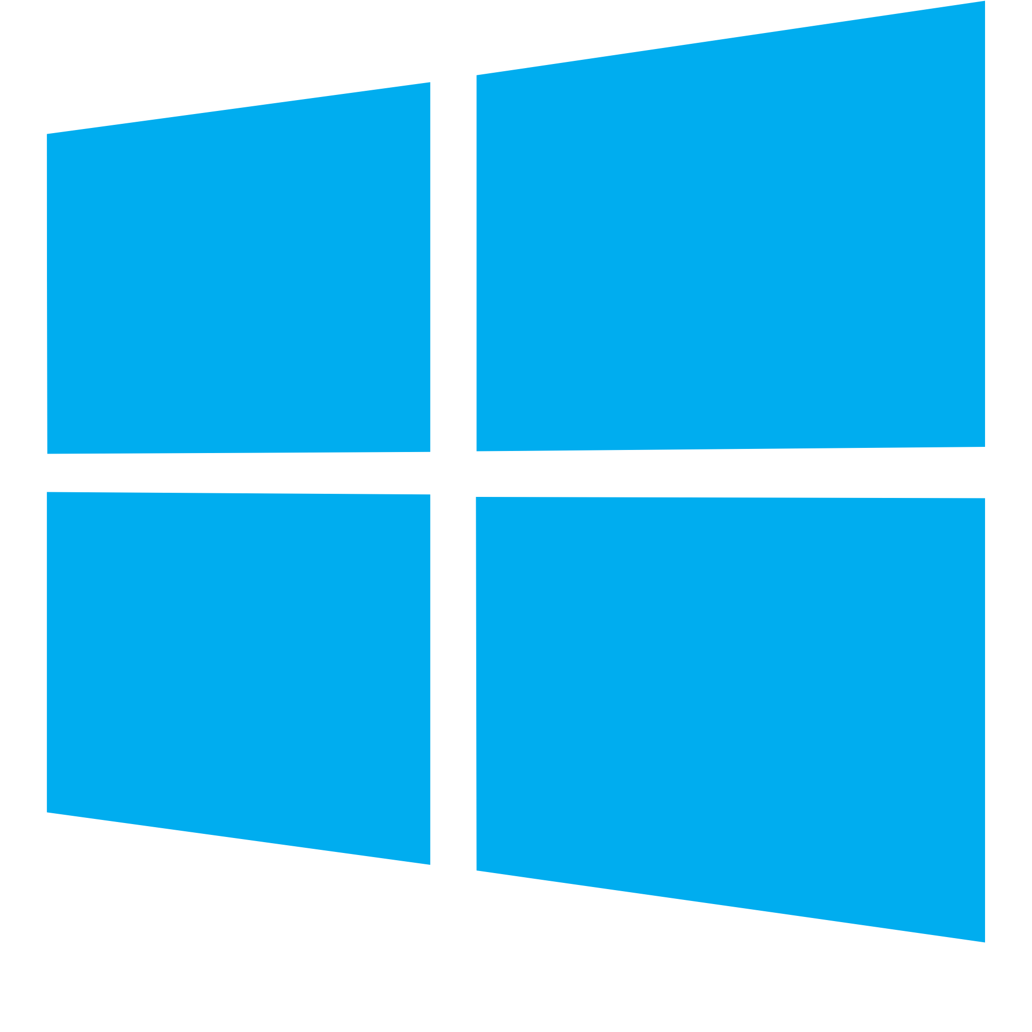  Windows |   Microsoft Word | 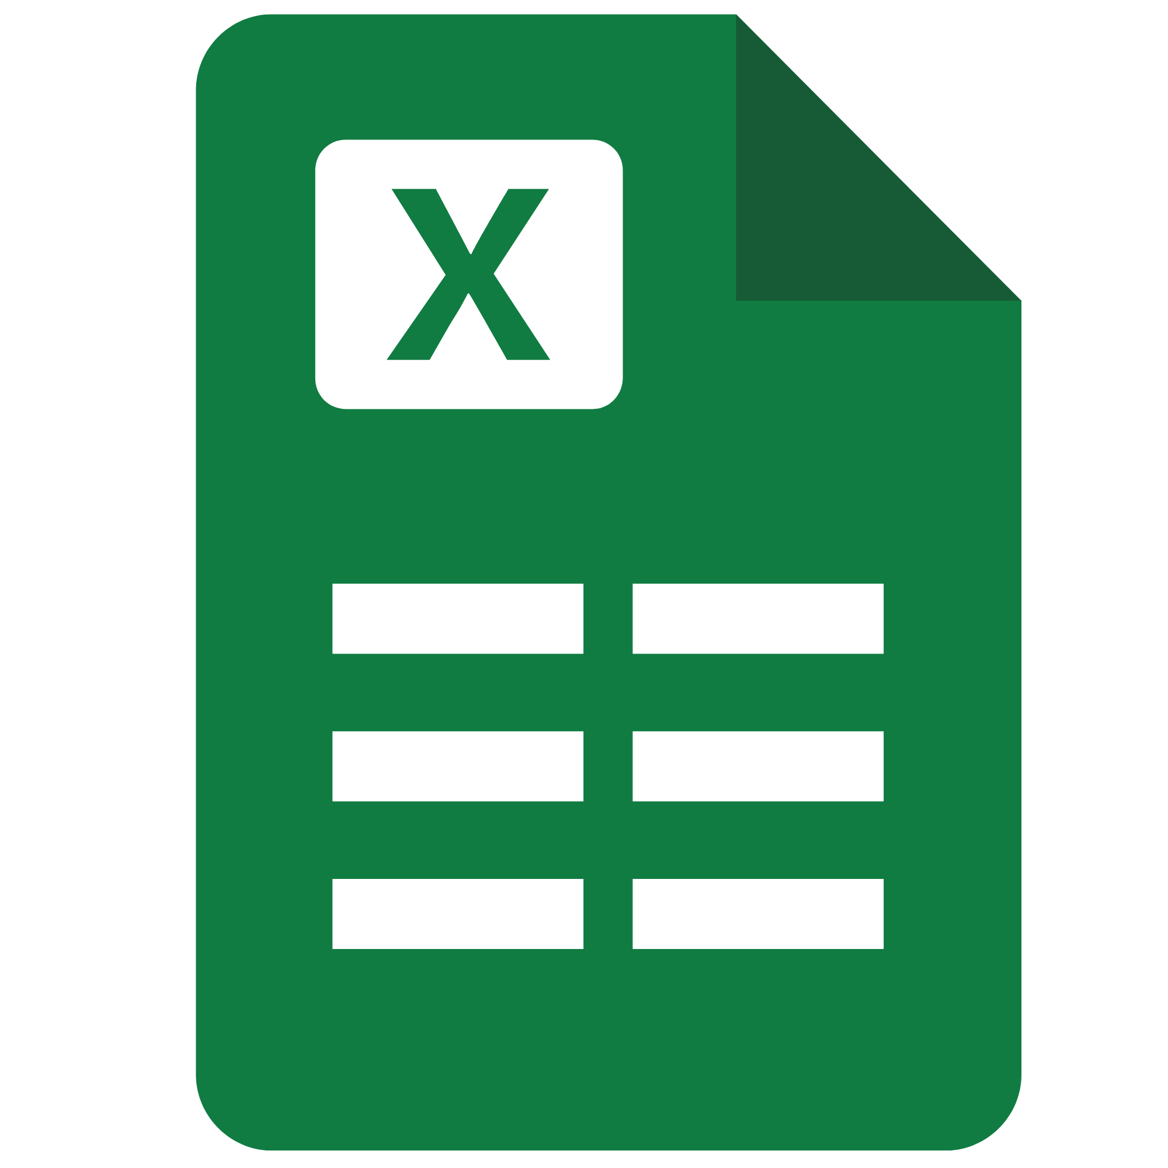  Microsoft Excel | 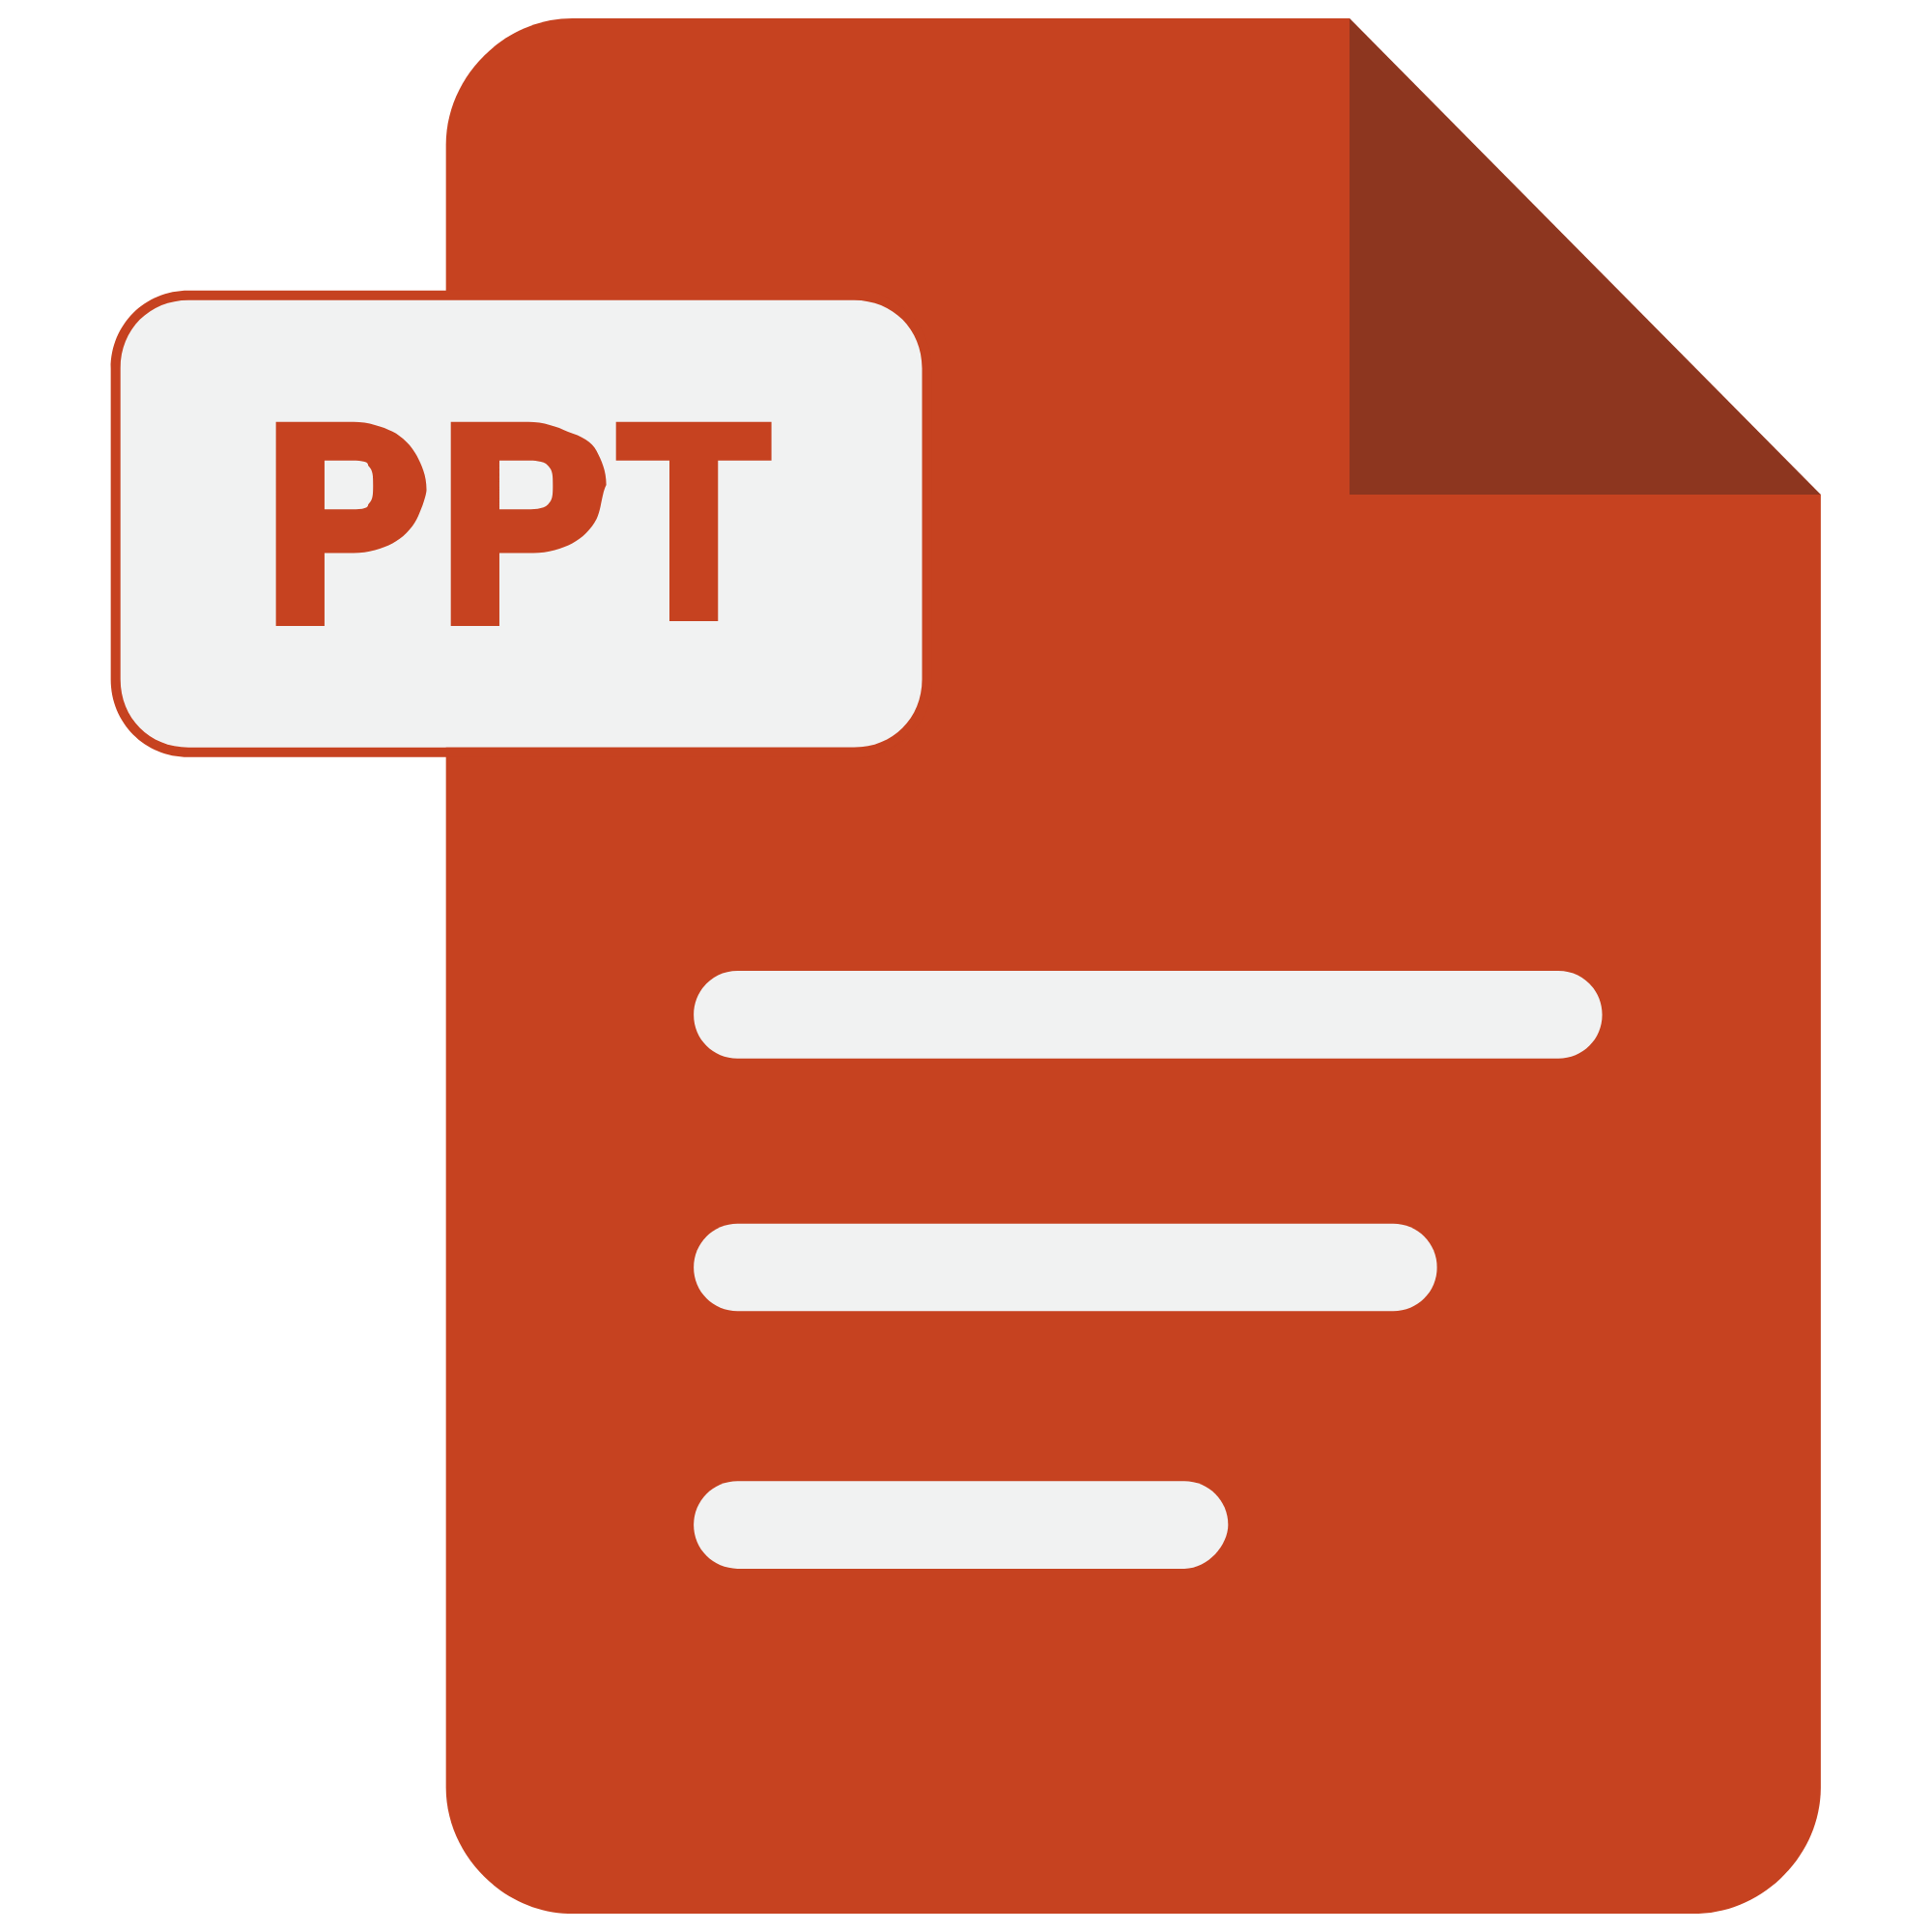  Microsoft PowerPoint |   Microsoft Outlook

Exercício 1.1 – Primeiros passos no Windows 11
EXERCÍCIO PRÁTICO
Ficheiro de trabalho: Nenhum (usa apenas o Windows) · Duração: 15 min
- Ligue o computador e inicie sessão com o seu PIN ou palavra-passe.
- Identifique no ambiente de trabalho: um ícone, a barra de tarefas, o botão Iniciar e a área de notificação.
- Abra o menu Iniciar, escreva Bloco de Notas e abra a aplicação.
- Escreva o seu nome na janela do Bloco de Notas.
- Maximize a janela, depois restaure-a e minimize-a. Volte a abri-la a partir da barra de tarefas.
- Feche o Bloco de Notas sem guardar (clique em Não guardar).
- Encerre o computador a partir do menu Iniciar.

Resumo do módulo
- O hardware é a parte física do computador; o software são os programas.
- O Windows 11 é o sistema operativo: gere o computador e os outros programas.
- O ambiente de trabalho tem ícones, barra de tarefas, botão Iniciar e área de notificação.
- Os botões de uma janela permitem minimizar, maximizar e fechar.
- Encerre sempre o computador pelo menu Iniciar, depois de guardar o trabalho.

Questionário do módulo 1
Assinale a opção correta. As soluções estão no final do manual.
1. Qual dos seguintes é um exemplo de hardware?
☐ a) O teclado
☐ b) O Windows 11
☐ c) O Word
☐ d) O navegador de Internet
2. O que é o sistema operativo?
☐ a) Um jogo instalado no computador
☐ b) O programa que gere o computador e os outros programas
☐ c) Uma peça dentro da unidade central
☐ d) Um tipo de ficheiro
3. Onde fica a barra de tarefas no Windows 11?
☐ a) No canto superior direito
☐ b) No meio do ecrã
☐ c) Na parte de baixo do ecrã
☐ d) Dentro do menu Iniciar
4. Que tecla abre o menu Iniciar?
☐ a) Enter
☐ b) Tecla Windows
☐ c) Shift
☐ d) Esc
5. O que acontece quando clica em Minimizar?
☐ a) O programa fecha
☐ b) A janela ocupa o ecrã inteiro
☐ c) A janela fica escondida na barra de tarefas e o programa continua aberto
☐ d) O computador encerra
6. Qual é a forma correta de desligar o computador?
☐ a) Desligar o cabo da tomada
☐ b) Iniciar > botão de energia > Encerrar
☐ c) Fechar todas as janelas
☐ d) Premir Alt + Tab
7. A área de notificação mostra:
☐ a) A hora, a rede e o som
☐ b) Os ficheiros recomendados
☐ c) Os ícones do ambiente de trabalho
☐ d) A lista de todas as aplicações
8. Antes de encerrar o computador, deve:
☐ a) Desligar o monitor
☐ b) Guardar os ficheiros abertos
☐ c) Abrir o Bloco de Notas
☐ d) Maximizar todas as janelas

Glossário
Termo | Definição
Ambiente de trabalho | Ecrã principal do Windows, com os ícones e a barra de tarefas.
Hardware | Componentes físicos do computador.
Janela | Área retangular onde cada programa é apresentado.
PIN | Código numérico pessoal para iniciar sessão.
Sistema operativo | Software que gere o computador; por exemplo, o Windows 11.
Software | Programas e aplicações do computador.

Soluções dos questionários
Módulo | Respostas
1 | 1-a 2-b 3-c 4-b 5-c 6-b 7-a 8-b

